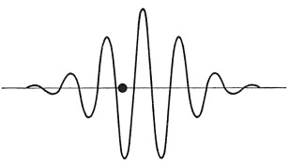**4. Unde electronice**

Și electronii se comportă ca particunde: sunt detectați asemenea particulelor (transferă brusc energia), dar între detecții călătoresc asemenea undelor!

**Provocarea 4-1**

Cât este frecvența undei electronice care are energia 1 [eV](Glosar.docx#electronvolt)?

Aceleași relații se aplică tuturor particundelor:

$$ε=h∙f$$

Astfel, frecvența undei electronice cu energia 1 eV este:

$$f=\frac{ε}{h}=\frac{1 eV}{6,6∙{10}^{-34 }J∙s}=\frac{1,6∙{10}^{-19} C∙V}{6,6∙{10}^{-34 }J∙s}=\frac{1,6∙{10}^{-19 }J}{6,6∙{10}^{-34 }J∙s}=1,7∙{10}^{14} Hz$$

O frecvență enormă: peste o sută de mii de miliarde de Hz, de o sută de mii de ori mai mare decât frecvența undelor radio (fotonilor) utilizate în telefonia mobilă! Nu este de mirare că ne-a „scăpat” aspectul de undă al electronilor, din cauza frecvențelor enorme ale undelor electronice.

**Provocarea 4-2**

Cât este lungimea de undă a undei electronice cu energia 1 eV?

Aceleași relații se aplică tuturor particundelor:

$λ=\frac{h}{p}$ (1)

Impulsul electronului este:

$p=m∙v$ (2)

iar energia sa cinetică (nerelativistă) este 1 eV:

$ε=\frac{m∙v^{2}}{2}$ (3)

Masa proprie a electronului este *m* = 9,1 . 10-31 kg.

Din (3) poți calcula viteza electronului:

$$v=\sqrt{\frac{2ε}{m}}=\sqrt{\frac{2∙1,60∙{10}^{-19} J}{9,1∙{10}^{-31} kg}}=5,9∙{10}^{5} m/s$$

Acum poți calcula impulsul electronului:

$$p=mv=9,1∙{10}^{-31} kg ∙5,9∙{10}^{5} \frac{m}{s}=5,4∙{10}^{-25} kg∙\frac{m}{s}$$

Astfel, lungimea de undă a electronului este:

$$λ=\frac{h}{p}=\frac{6,6∙{10}^{-34} J∙s}{5,4∙{10}^{-25} kg∙\frac{m}{s}}=1,2∙{10}^{-9} m=1,2 nm$$

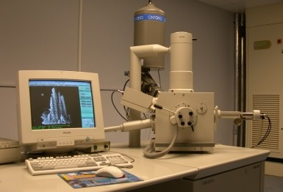mult mai mică decât a unui foton având energia 1 eV!

Dacă electronul se comportă ca o particundă, ca și fotonul, înseamnă ca am putea folosi electroni în loc de fotoni într-un microscop… electronic!

Microscopul electronic furnizează imagini MULT mai detaliate decât o poate face microscopul optic, datorită lungimii de undă mult mai mici a electronilor.

Microscop electronic (premiul Nobel pentru fizică 1986)

**Provocarea 4-3**

Caută și inserează aici imagini realizate cu microscopul electronic!